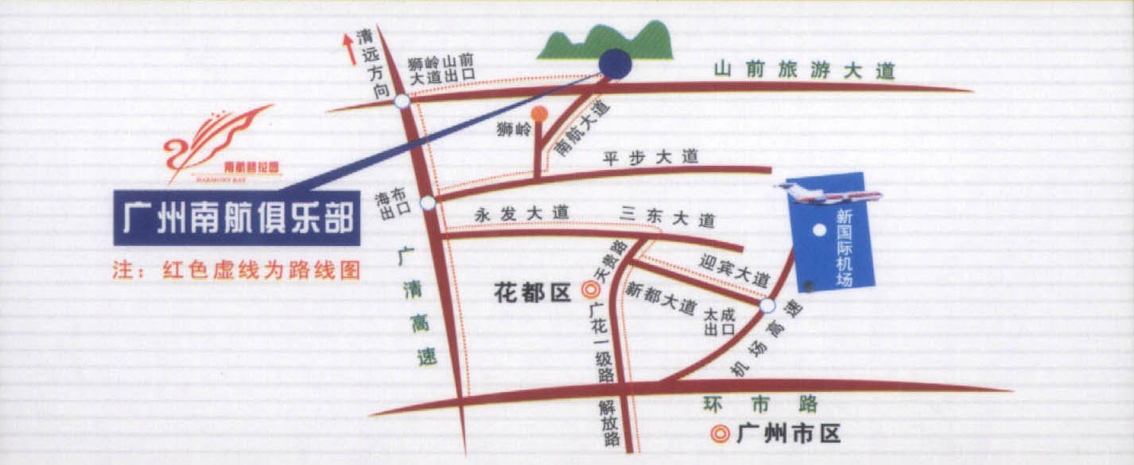

地 址：广东省广州市花都区狮岭镇山前旅游大道。
电 话：86-020-86922888
传 真：86-020-86931270

